

СОВЕТ МУНИЦИПАЛЬНОГО ОБРАЗОВАНИЯ
ТУАПСИНСКИЙ РАЙОН
СЕССИЯ – 73

РЕШЕНИЕ
от ______________ № ______________
г. Туапсе

О внесении изменений в правила землепользования и застройки Вельяминовского сельского поселения Туапсинского района, утвержденные решением Совета муниципального образования Туапсинский район от 28 марта 2014 г. № 92 «Об утверждении правил землепользования и застройки Вельяминовского сельского поселения Туапсинского района», путем их уточнения в целях отображения границ зон с особыми условиями использования территорий, территорий объектов культурного наследия, территорий исторических поселений федерального значения, территорий исторических поселений регионального значения

В соответствии с Градостроительным кодексом Российской Федерации, Законом Краснодарского края от 21 июля 2008 г. № 1540-КЗ «Градостроительный кодекс Краснодарского края», иными нормативными правовыми актами Российской Федерации, Уставом муниципального образования Туапсинский район Совет муниципального образования Туапсинский район р е ш и л:
- Внести в правила землепользования и застройки Вельяминовского сельского поселения Туапсинского района, утвержденные решением Совета муниципального образования Туапсинский район 28 марта 2014 г. № 92 «Об утверждении правил землепользования и застройки Вельяминовского сельского поселения Туапсинского района» (далее – ПЗЗ) изменения, путем их уточнения, отобразив на карте градостроительного зонирования границы зон с особыми условиями использования территорий, территорий объектов культурного наследия, территорий исторических поселений федерального значения, территорий исторических поселений регионального значения, согласно приложению 1 к решению.
- Статью 1 «Карта градостроительного зонирования с указанием зон действия ограничений по условиям охраны объектов культурного наследия и зон действия ограничений по санитарно-гигиеническим условиям» части 1 «Картографические документы» тома 2 «Градостроительные регламенты» правил землепользования и застройки Вельяминовского сельского поселения Туапсинского района изложить в новой редакции согласно приложению 2 к решению.
- Ограничения использования земельных участков и объектов капитального строительства в границах зон с особыми условиями использования территорий, территорий объектов культурного наследия, территорий исторических поселений федерального значения, территорий исторических поселений регионального значения установить в соответствии с ограничениями, установленными в Едином государственном реестре недвижимости для таких зон.
4. Опубликовать настоящее решение в средствах массовой информации Туапсинского района.
5. Разместить настоящее решение на официальных сайтах администрации и Совета муниципального образования Туапсинский район в информационно-телекоммуникационной сети «Интернет».
6. Разместить настоящее решение на официальных сайтах администраций городских и сельских поселений Туапсинского района.
7. Отделу обеспечения градостроительной деятельности управления архитектуры и градостроительства администрации муниципального образования Туапсинский район (Исакова А.А.) разместить настоящее постановление в информационной системе обеспечения градостроительной деятельности муниципального образования Туапсинский район.
8. Контроль за выполнением настоящего постановления возложить на исполняющего обязанности заместителя главы администрации муниципального образования Туапсинский район Чиркова Д.С.
9. Постановление вступает в силу со дня его опубликования.

Глава
муниципального образования
Туапсинский район С.А. Бойко

Приложение 1 к решению Совета
муниципального образования
Туапсинский район
от____________ №___________

ЗОНЫ
с особыми условиями использования территории, территории объектов культурного наследия, территорий исторических поселений федерального значения, территорий исторических поселений регионального значения, сведения о которых внесены в Единый государственный реестр недвижимости

Охранные зоны инженерных коммуникаций.
Охранная зона трансформаторной подстанции «КТП-(В/В)-630-10/0,4». Реестровый номер: 23:33-6.1199. Площадь: 446,46 кв.м.
Охранные зоны пунктов государственной геодезической сети.
Охранная зона пункта государственной геодезической сети «Греческий», расположенного на территории Туапсинского района Краснодарского края. Реестровый номер: 23:33-6.586. Учетный номер: 23.33.2.734. Площадь: 16,00 кв.м.
Охранная зона пункта государственной геодезической сети «Холодный», расположенного на территории Туапсинского района Краснодарского края. Реестровый номер: 23:33-6.622. Учетный номер: 23.33.2.726. Площадь: 16,00 кв.м.
Охранная зона пункта государственной геодезической сети «Красное», расположенного на территории Туапсинского района Краснодарского края. Реестровый номер: 23:33-6.533. Учетный номер: 23.33.2.706. Площадь: 16,00 кв.м.
Охранная зона пункта государственной геодезической сети «Цыпка», расположенного на территории Туапсинского района Краснодарского края. Реестровый номер: 23:33-6.801. Учетный номер: 23.33.2.719. Площадь: 16,00 кв.м.
Придорожные полосы.
Часть (3 контур) придорожной полосы автомобильной дороги «г. Майкоп - г. Туапсе» на территории муниципального образования Туапсинский район. Реестровый номер: 23:33-6.239. Площадь: 20 943,00 кв.м.
Часть (7 контур) придорожной полосы автомобильной дороги общего пользования регионального значения «г. Майкоп - г. Туапсе» на территории муниципального образования Туапсинский район. Реестровый номер: 23:33-6.310. Площадь: 61 942,40 кв.м.
Часть (8 контур) придорожной полосы автомобильной дороги «г. Майкоп - г. Туапсе» на территории муниципального образования Туапсинский район. Реестровый номер: 23:33-6.229. Площадь: 58 250,52 кв.м.
Часть (9 контур) придорожной полосы автомобильной дороги «г. Майкоп - г. Туапсе» на территории муниципального образования Туапсинский район. Реестровый номер: 23:33-6.358. Часть, площадью: 41 632,46 кв.м.
Санитарно-защитные зоны.
Санитарно-защитная зона НПС «Заречье» КРУМН АО «Черномортранснефть». Реестровый номер: 23:33-6.636. Площадь: 373 878,75 кв.м.
Зоны затопления.
Зона затопления территории с. Кирпичное Георгиевского сельского поселения, х. Греческий, с. Цыпка Вельяминовского сельского поселения Туапсинского района Краснодарского края при половодьях и паводках р. Туапсе, р. Цыпка 1% обеспеченности. Реестровый номер: 23:33-6.1239. Часть площадью: 942 074,00 кв.м.
Зона затопления территории с. Красное Вельяминовского сельского поселения Туапсинского района Краснодарского края при половодьях и паводках р. Туапсе 1% обеспеченности. Реестровый номер: 23:33-6.1221. Часть площадью: 119 636,00 кв.м.
Зона затопления территории с. Мессажай Вельяминовского сельского поселения Туапсинского района Краснодарского края при половодьях и паводках р. Мессажай 1% обеспеченности. Реестровый номер: 23:33-6.1281. Площадь: 174 596,00 кв.м.
Зона затопления территории г. Туапсе Туапсинского гп, с. Заречье, с. Холодный Родник, с. Пригородное Вельяминовского сельского поселения Туапсинского района Краснодарского края при половодьях и паводках р. 1-я Каштановая Щель, р. Туапсе, р. Греческая 1% обеспеченности. Реестровый номер: 23:33-6.1278. Часть площадью: 809 329,00 кв.м.
Зоны подтопления.
Зона подтопления территории с. Кирпичное Георгиевского сельского поселения, х. Греческий, с. Цыпка Вельяминовского сельского поселения Туапсинского района Краснодарского края при половодьях и паводках р. Туапсе, р. Цыпка 1% обеспеченности. Реестровый номер: 23:33-6.1234. Часть площадью: 568 185,00 кв.м.
Зона подтопления территории с. Красное Вельяминовского сельского поселения Туапсинского района Краснодарского края при половодьях и паводках р. Туапсе 1% обеспеченности. Реестровый номер: 23:33-6.1226. Площадь: 30 964,00 кв.м.
Зона подтопления территории с. Мессажай Вельяминовского сельского поселения Туапсинского района Краснодарского края при половодьях и паводках р. Мессажай 1% обеспеченности. Реестровый номер: 23:33-6.1180. Площадь: 154 007,00 кв.м.
Зона подтопления территории г. Туапсе Туапсинского гп, с. Заречье, с. Холодный Родник, с. Пригородное Вельяминовского сельского поселения Туапсинского района Краснодарского края при половодьях и паводках р. 1-я Каштановая Щель, р. Туапсе, р. Греческая 1% обеспеченности. Реестровый номер: 23:33-6.1304. Часть площадью: 181 242,00 кв.м.

Исполняющий обязанности
начальника управления архитектуры
и градостроительства - главный
архитектор администрации
муниципального образования
Туапсинский район Д.Ю. Семененко

Приложение 2 к решению Совета
муниципального образования
Туапсинский район
от____________ №___________

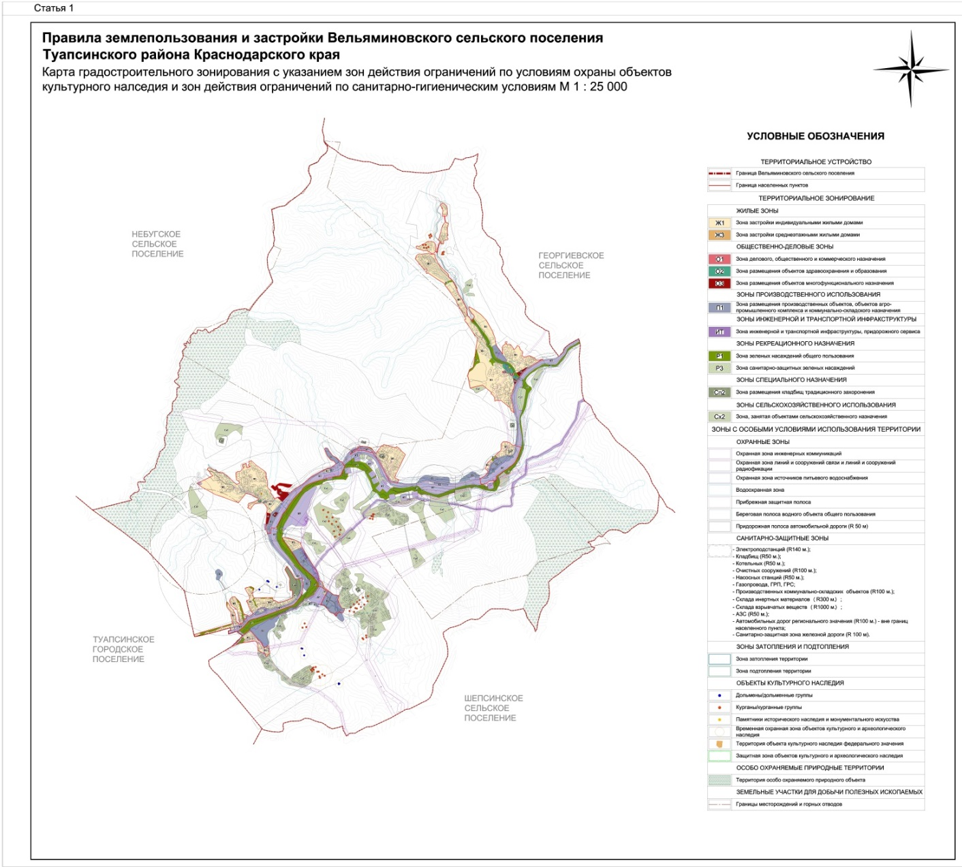

Исполняющий обязанности
начальника управления архитектуры
и градостроительства - главный
архитектор администрации
муниципального образования
Туапсинский район Д.Ю. Семененко

